港珠澳大桥
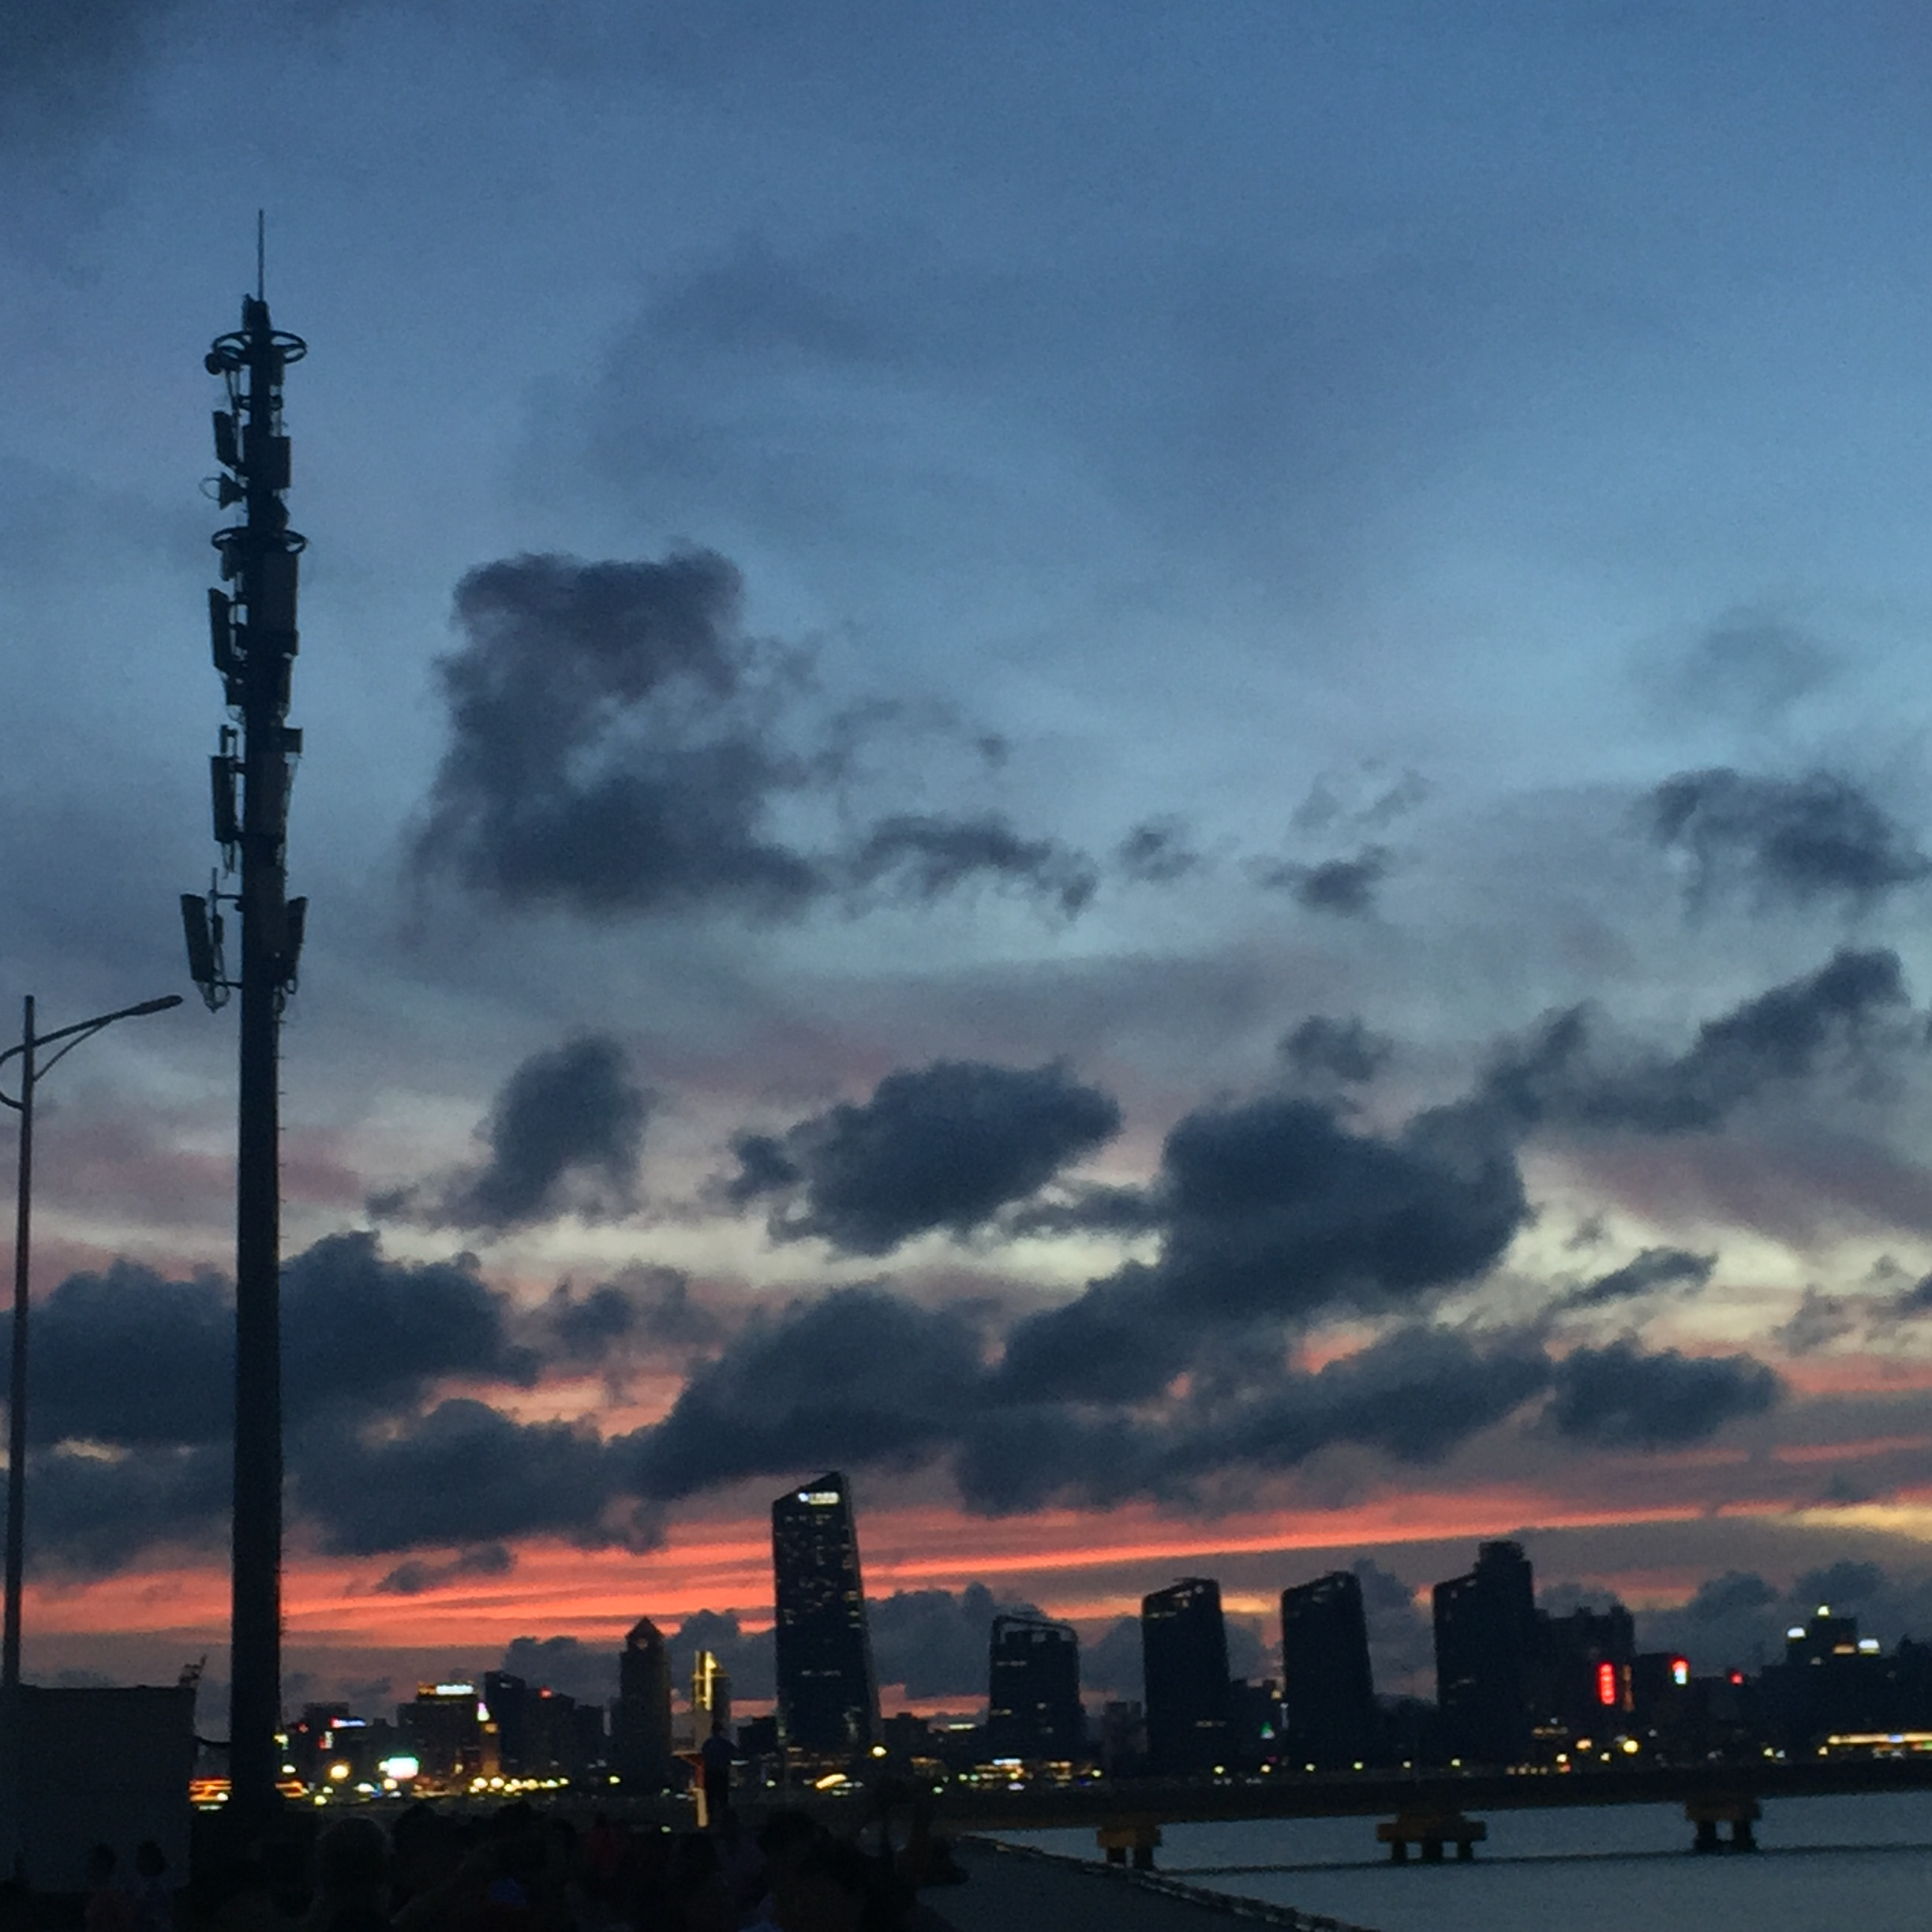
“这是一座圆梦桥、同心桥、自信桥、复兴桥。”这座桥梁，加强了港澳与内地的联系，缩短了往返粤港澳三地车程，并带动了粤港澳大湾区的发展。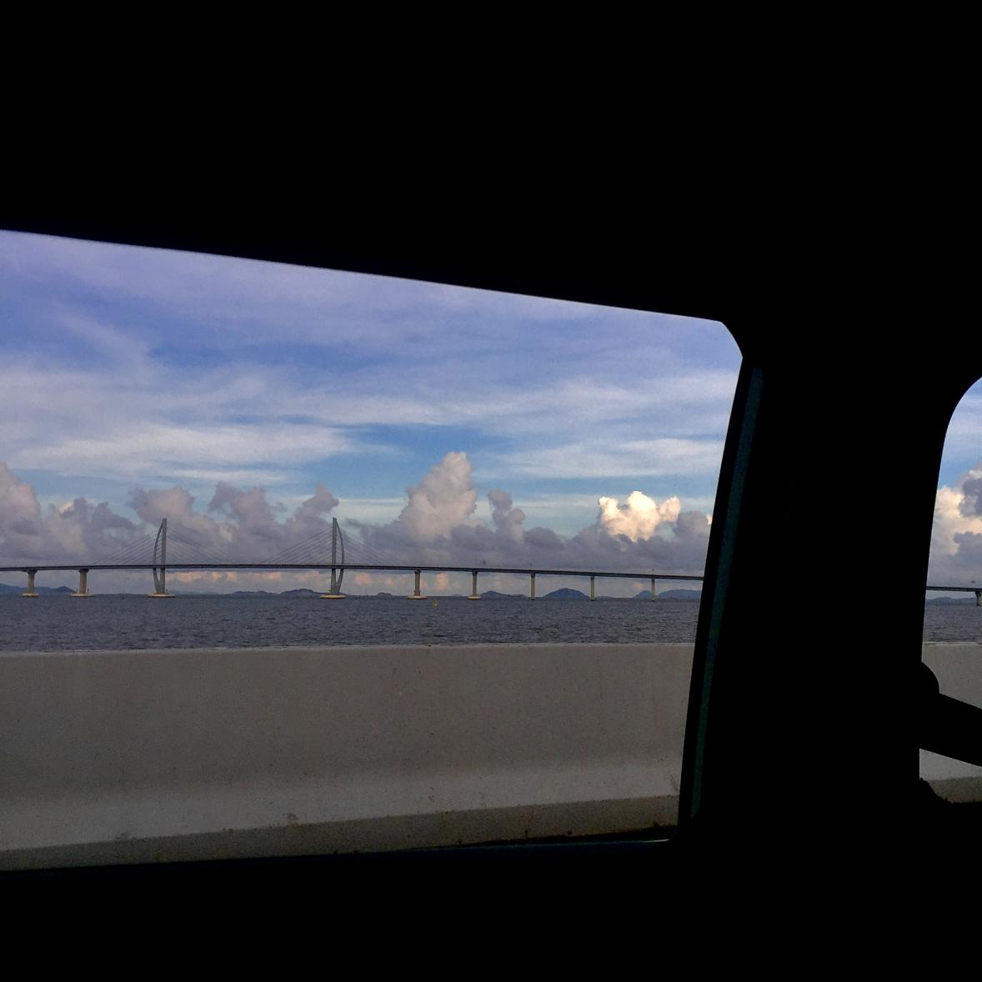
总而言之，港珠澳大桥为大湾区的发展提供了强有力的支撑，随着大湾区的崛起，港珠澳大桥必定会越来越繁忙。中国也通过港珠澳大桥向世界证明了实力，让中国基建在世界之林站稳脚跟。

